Národní soutěž muzeí Gloria musaealis 2018

XVII. ročník

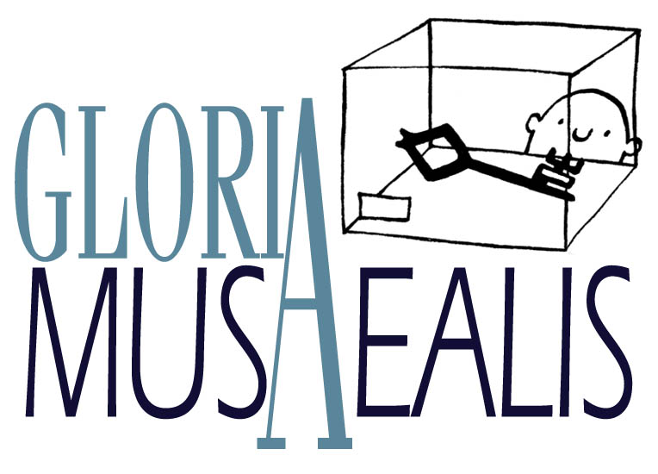

Tisková zpráva

Od 1. ledna 2018 do 28. února 2019 probíhal již XVII. ročník Národní soutěže muzeí Gloria musaealis, který společně vyhlásily Ministerstvo kultury, Asociace muzeí a galerií ČR, z. s., a Český výbor ICOM, z. s.
Smyslem soutěže je upozornit na špičkové výkony muzejních institucí i jednotlivých pracovníků v oboru muzejnictví – při tvorbě výstav a nových expozic, prezentování sbírek v odborných publikacích či při záchraně a zpřístupňování objektů
i lokalit našeho kulturního dědictví.
Do XVII. ročníku přihlásilo 58 muzeí a galerií z celé České republiky celkem 93 projektů. Nejsilnější kategorií se stala Muzejní publikace roku 2018 s 43 soutěžními projekty, následovaná 39 projekty v kategorii Muzejní výstava roku 2018, do soutěžní kategorie Muzejní počin roku 2018 se pak přihlásilo 11 projektů. Přihlášky všech soutěžních projektů včetně doprovodné dokumentace jsou k dispozici na stránkách soutěže na adrese http://www.gloriamusaealis.cz.
Nejvyšším oceněním v každé kategorii je Cena Gloria musaealis. Jeden z projektů může získat Cenu Českého výboru ICOM, která je udělovaná projektům významně přispívajícím k mezinárodní spolupráci, rozvoji edukační činnosti či zpřístupnění kulturního dědictví handicapovaným občanům. Jeden soutěžní projekt získá Cenu čestného výboru soutěže, v němž jsou zastoupeny významné osobnosti našeho veřejného života a kultury.
Slavnostní předávání Cen Gloria musaealis za rok 2018 se uskuteční ve čtvrtek 16. května 2019 od 14,00 hodin
ve Smetanově síni Obecního domu v Praze, u příležitosti Mezinárodního dne muzeí (18. května).
Výsledky XVII. ročníku Národní soutěže muzeí Gloria musaealis budou prezentovány také na Národním zahájení Festivalu muzejních nocí, jehož jubilejní patnáctý ročník bude odstartován v pátek 17. května 2019 od 16,00 hodin v Muzeu Karlovy Vary.

Více informací na http://www.gloriamusaealis.cz

Sekretariát Národní soutěže muzeí Gloria musaealis:
Asociace muzeí a galerií České republiky, z. s., Jindřišská 901/5, 110 00 Praha 1
Mgr. Monika Benčová, tajemnice Národní soutěže muzeí Gloria musaealis
Tel.: +420 224 210 039
Mobil: +420 736 438 611
E-mail: gloria@cz-museums.cz
http://www.gloriamusaealis.cz

